**DISEÑO DINAMICO**

Proyecto: **Herramienta tecnológica para el hallazgo de objetos perdidos dentro de la Universidad Tecnológica de Pereira.**

Revisión: 0.0

03 de octubre del 2017

**Tabla de Contenido**

1. Diseño dinámico Registro Usuario 4

2. Diseño dinámico Iniciar Sesión 4

3. Diseño dinámico Mi Perfil 4

4. Diseño dinámico Listar Anuncios 4

5. Diseño dinámico Publicar Anuncios 5

6. Diseño dinámico Crear Categoría 5

7. Diseño dinámico Mensajes 5

1. **Diseño dinámico Registro Usuario**

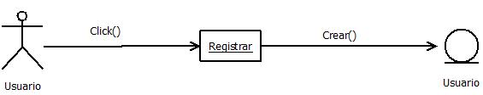

1. **Diseño dinámico Iniciar Sesión**

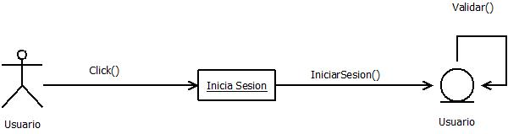

1. **Diseño dinámico Mi Perfil**

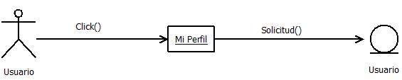

1. **Diseño dinámico Listar Anuncios**

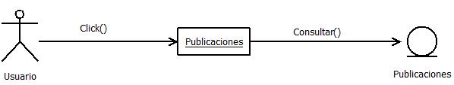

1. **Diseño dinámico Publicar Anuncios**

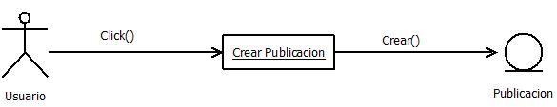

1. **Diseño dinámico Crear Categoría**

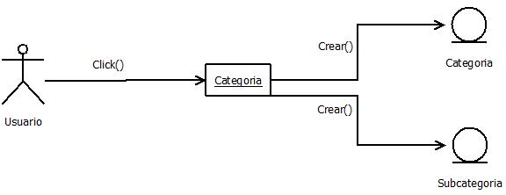

1. **Diseño dinámico Mensajes**

